**北京科技大学 计算机与通信工程学院**

**软件工程课程设计**

**系统总体设计报告**

**报告名称**：**基于B/S结构的会议室教室预约管理系统**

**学生姓名**： **薛楠**

**专 业**：  **计算机科学与技术**

**班 级**：  **计算机1401**

**学 号**： **41455029**

**组 号**： **6**

**任课教师**： **殷绪成**

目录

1引言 4

1.1编写目的 4

1.2背景 4

1.3参考资料 4

2总体设计 4

2.1运行环境 4

2.2基本设计概念和处理过程 4

2.3结构 4

2.4功能器需求和程序的关系 4

2.5人工处理过程 4

3接口设计 4

3.1用户接口 4

3.2外部接口 4

3.3内部接口 4

4运行设计 4

4.1运行模块组合 5

4.2运行控制 5

4.3运行时间 5

5系统数据结构设计 5

5.1逻辑结构设计要点 5

5.2物理结构设计要点 5

5.3数据结构与程序的关系 5

6系统出错处理设计 5

6.1出错信息 5

6.2补救措施 5

# 1引言

## 1.1编写目的

该总体设计说明书的目的是根据会议室教室预约管理系统需求分析说明书提出该系统的概要设计，通过这个阶段的工作将划分出组成系统的物理元素——程序，文件，数据库，人工过程和文档等，可以站在全局高度上，花较少成本，从较抽象的层次上分析对比多种可能的系统实现方案和软件结构，从中选出最佳方案和最合理的软件结构，从而用较低成本开发出较高质量的软件系统。

## 1.2背景

教室是高校中十分重要的教学资源，对教室资源进行有效的管理，提高教室的利用率并且及时掌握教室使用情况是个高校教室管理中十分重要的一部分。但是现有的教室管理基本还停留在手工操作和通用办公化软件相结合的阶段，这种方式效率较低，远远不能满足当前教育信息化的趋势以及高校师生的需求。

因此我们以现在高校教室预约现状作为依托，结合科学管理的理论，设计并开发一个基于网络环境的教室预约管理系统。这个教室预约管理系统将与现在的高校教室预约管理的现状进行融合，实现信息的流通和共享，并且能够及时、准确地将教室的使用情况，预约情况以及教室的空闲情况反馈给系统管理人员以及系统的用户，提供一个科学合理的教室预约情况使用管理解决方案，彻底实现无纸化作业。

此次项目是以计算机与通信工程学院的会议室教室预约为对象，分析、设计并实现一个预约管理的网络电子化系统，方便教师、学生进行会议室、教室的借用。经过前期需求分析阶段的工作，系统必须做什么已经很清楚了，在需求分析的基础上，解决系统应该如何实现的问题。

## 1.3参考资料

1.软件工程导论（第六版）张海藩 编著 /2010-07-01 /清华大学出版社

2.软件工程（原书第9版）（英）萨默维尔著，程成等译 /2011-05-01/机械工业出版社

3.软件工程（第3版）齐治昌，谭庆平，宁洪　编 /2012-05-01 /高等教育出版社

4.百度百科/文库/知道

# 2总体设计

## 2.2运行环境

硬件设备

CPU：至少是双核处理器

内存：至少是1G内存

硬盘：至少是10G以上

显示器：VGA以及更高

支持软件

操作系统：Windows XP及以上操作系统，Linux，OS等等

Web服务器：Apache2.0以上版本

数据库：MYSQL5.0及以上数据库

服务器脚本：PHP5.2以上版本

## 2.3基本设计概念和处理过程

2.3.1系统的软件结构

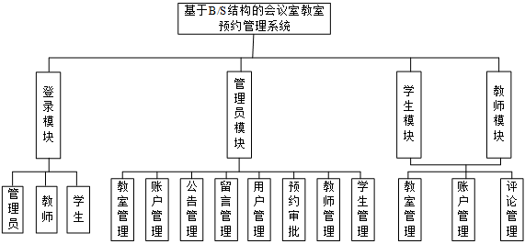

#### **1.登录模块**

#### 用户登录模块划分为三种角色登录，用户选择相应角色依次输入账号、密码、验证码并且就可以登陆本系统。这个模块设置输错次数达到5次后账号当日暂停使用功能。并且设置通过邮箱找回密码模块。

#### **2 管理员模块**

系统管理员模块的功能主要包括教室管理子模块、账户管理子模块、公告管理子模块和留言管理子模块，用户管理子模块，预约审批子模块，教师管理子模块，学生管理子模块

1. 教室管理子模块

管理员可以新建教室，根据教室编号查找有关教室的基本信息，并对教室的信息进行修改和删除。教室预约管理方面，管理员可以根据备注信息进行教室信息的管理，可以删除教室预约的信息

1. 账户管理子模块

账户管理子模块包括后台用户管理，修改密码，账户信息和编辑信息四个主要的功能。管理员可以新建后台账户，管理员可以修改个人密码，编辑个人账户基本信息。

1. 留言管理子模块
2. 公告管理子模块

管理员可以在此发布公告，或者根据公告发布的日期或者关键字搜索公告，进行删除和修改。

用户管理子模块

进行学生和教师信息的管理，增删修改学生/教师信息，

1. 预约审批子模块

要对教师和学生对教室的预约申请进行审批，并附上处理说明。

1. 教师管理子模块

教师功能模块主要包括教室的预约和个人账户的管理。

1. 学生管理子模块

学生功能模块主要包括教室管理和个人账户管理。

账户管理模块主要包括修改密码，查看账户信息，编辑个人信息和系统公告管理。学生可以修改自己的账号密码，可以查看自己的账户信息，可以编辑个人信息和对个人信息进行更改编辑。

教师功能模块主要包括教室的预约和个人账户的管理。

##### 4）教室/会议室管理子模块

管理员可以修改教室的基本信息，如课表等。同时管理员也通过此模块控制教室的借出，审阅借出，若批准则为1，系统生成发放二维码。若不批准则为0，写出理由。系统也备份借出教室档案。

#### 1.3 用户模块

用户模块包含了用户信息管理子模块，教室信息管理子模块。

##### 1）用户信息管理子模块

用户可以通过信息管理子模块修改密码，修改个人资料等。

##### 2）教室/会议室信息管理子模块

用户通过教室/会议室信息管理子模块可以查看教室信息，申请用借教室，修改借用教室信息，取消借用教室。

2.3.2登录模块软件结构

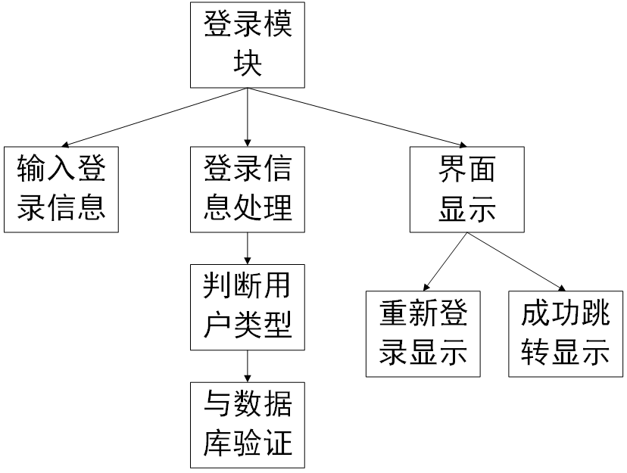

2.3.3管理员模块

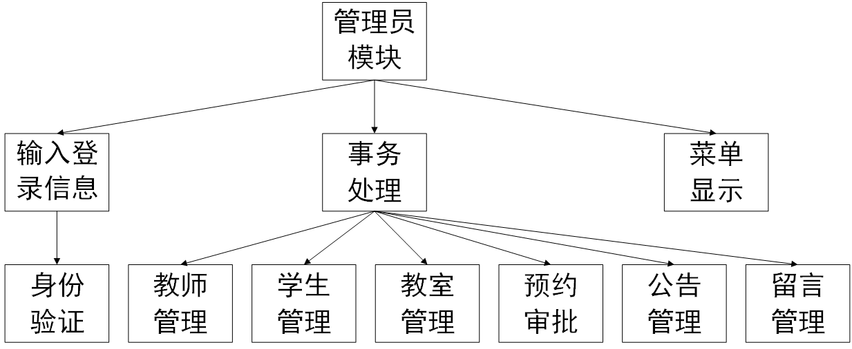

2.3.4教室预约模块

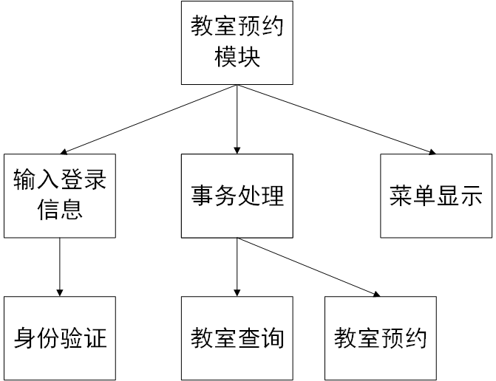

2.3.5学生评论模块

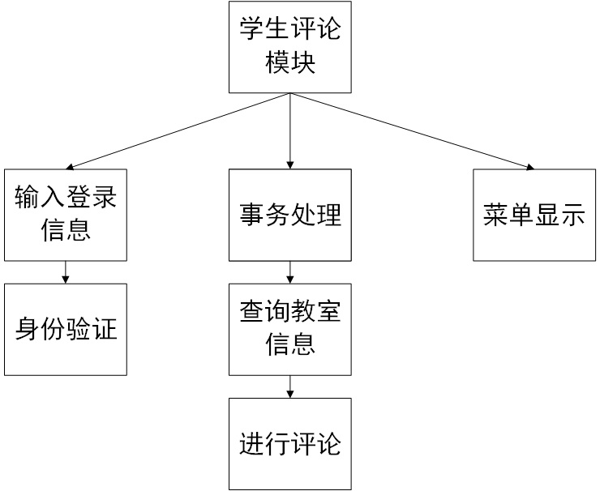

## 2.4结构

2.4.1服务器端结构

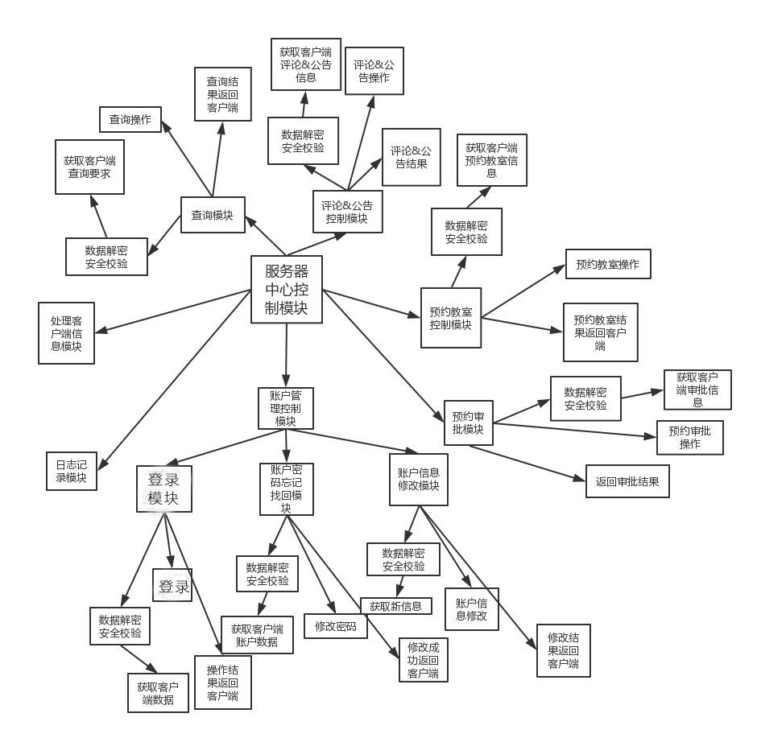

2.4.2客户端结构

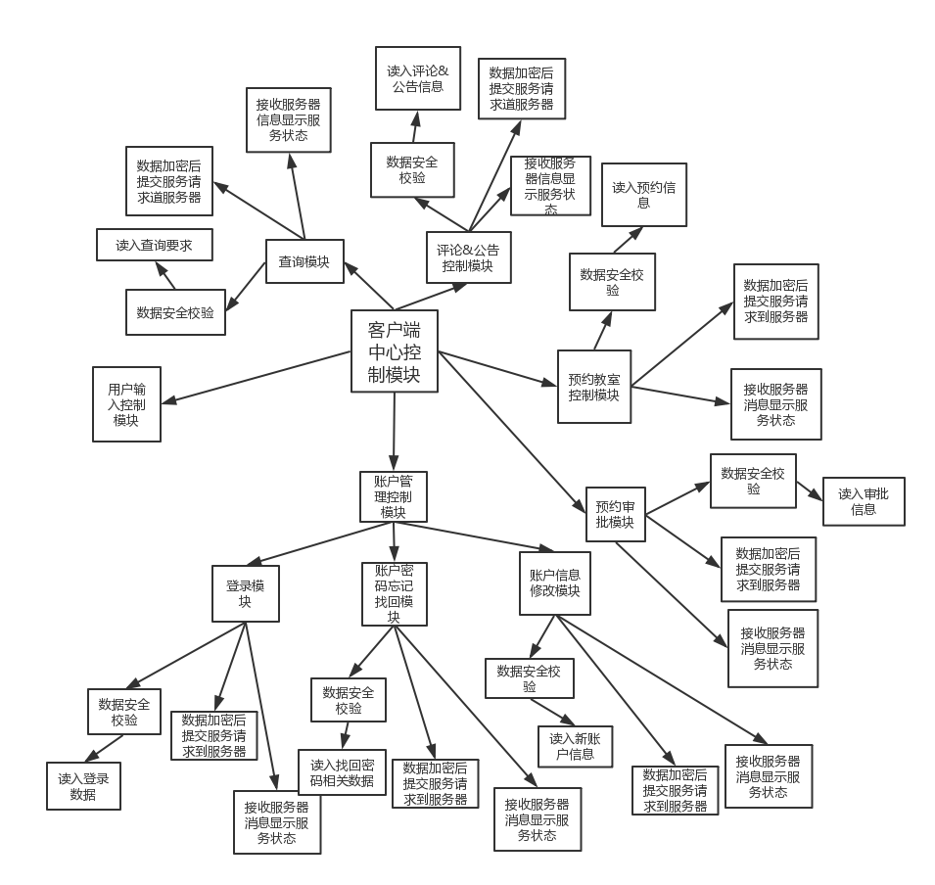

## 2.5功能器需求和程序的关系

## 2.6人工处理过程

# 3接口设计

## 3.1用户接口

图形客户界面：

1.注册登录界面：输入用户登录信息，点击确定提交信息

2.操作界面：登录成功后，系统根据用户类型返回相应的操作界面。管理员操作界面包括教室操作、账户信息操作、预约记录操作。每个操作对应查询和修改指定的数据库。点击进入后会以表格形式返回数据库查询结果，对应每一条结果都有增删改操作。操作后返回操作界面。师生操作界面包括预约操作，取消预约操作、查询记录操作每个操作对应查询和修改指定的数据库。每个操作界面可退回上一界面。

3.教室查询界面：进入操作界面后，点击查询，输入查询条件，显示符合条件教室

4.教室预约界面：点击预约，确定个人预订信息，之后点击提交等待审核

5.教室审批：管理员查看教室预约信息，点击审核成功或预约失败

6.评论：用户输入登录信息后，选择点击评论，对教室进行评价

7.公告：管理员点击发表公告，进入编辑界面，编辑完成按确定提交

8.留言：用户输入登录信息，点击留言，进入编辑界面，编辑完成点击提交，完成系统留言

## 3.2外部接口

服务器端采用PHP语言来编写程序，通过JDBC驱动来访问数据库MYSQL

## 3.3内部接口

客户端界面获取用户的各项输入，根据用户的不同操作请求进入相应的操作模块，每个操作模块获取赢互动额输入数据之后，进行数据安全性检验，数据加密，之后发送给服务端，服务端接收到数据后，将数据分配给相应的模块进行处理，并将处理结果返回客户端。服务端处理模块通过JDBC驱动与后台建立的MYSQL数据库进行交互。各模块之间采用函数调用、参数传递、返回值的方式进行信息传递。接口传递的信息将是以数据结构封装了的数据，以参数传递或返回值的形式在各模块间传输。

操作模块：



# 4运行设计

## 4.1运行模块组合

用户登陆模块：



密码丢失找回模块：



个人信息修改模块：



教室查询模块：



教室预约模块：



发布公告模块：



教室评论模块：



教室预约审批模块：



## 4.2运行控制

4.2.1 注册

用户首次使用系统，可通过注册模块，填写相应信息，确保用户学号、工号信息不重复，若账号已存在，提醒用户重新登录，否则完成注册

4.2.2 登录

用户以学号/工号作为登录名加上对应的密码登录。对于管理员和师生用户，系统会跳转到不同的界面供其进行下一步操作。

4.2.3 信息修改

用户登录后可进入个人中心页面，重新填写个人信息，再按确定即可重新存储

4.2.4 预约

用户进入操作界面后，根据用户需求，查询相应条件的教室信息，系统根据用户提供的需求信息为用户显示出可供预约的教室信息供用户选择。用户提交预约申请后，系统自动生成预约记录表，等待管理员审核

4.2.5 预约审核

管理员查看预约记录表，根据借用情况说明，进行审核，若审核成功，系统预约界面进行相关显示，同时生成短信通知相关用户

4.2.6 公告

管理员进行登录后，才可发送公告信息

4.2.7评论

用户使用完成教室之后，点击借用结束后弹出评论界面，用户自行选择是否对所用教室进行评论

## 4.3运行时间

该系统要求对于用户的任何操作，需要在2s的时间内做出响应，网络环境为校园局域网（可能包括无线网络环境）。客户端程序占用CPU资源，客户端和服务端进行通信占用网络传输时间，服务端对数据库进行操作占用服务器CPU时间。一般情况下该系统的架构可以满足需求，大规模访问的情况下需要对数据进行一定压缩处理减少网络传输的耗时。其次是服务器的性能，这将影响对数据库访问时间即操作时间的长短，影响加大客户机操作的等待时间，所以要使用高性能的服务器

# 5系统数据结构设计

## 5.1逻辑结构设计要点

数据库各表属性如下所示

**学生**：姓名，学号，班级，年级，等级，邮箱，电话号码，头像，密码

**老师**：姓名，教职工号，职称，所属院系，邮箱，电话号码，头像，密码

**管理员**：姓名，账号，电话号码，邮箱，头像，密码

**教室**：类型，教室编号，座位容量，地点，预约状态，图片

**预约申请记录表**：预约号，教室编号，教室类型，申请时间段，申请人账号，申 请原因，审核人账号，审核结果

**公告表**：公告号，公告标题，公告内容，日期/时间，发布人

**评论表**：评论号，教室编号，评论内容，评论人

**日志表：**日志号，操作类型，操作时间，操作用户号，用户类型，反馈内容

有下划线的属性为主键

系统E-R图在需求分析设计中系统实体-联系图的基础上进行了完善，如下所示：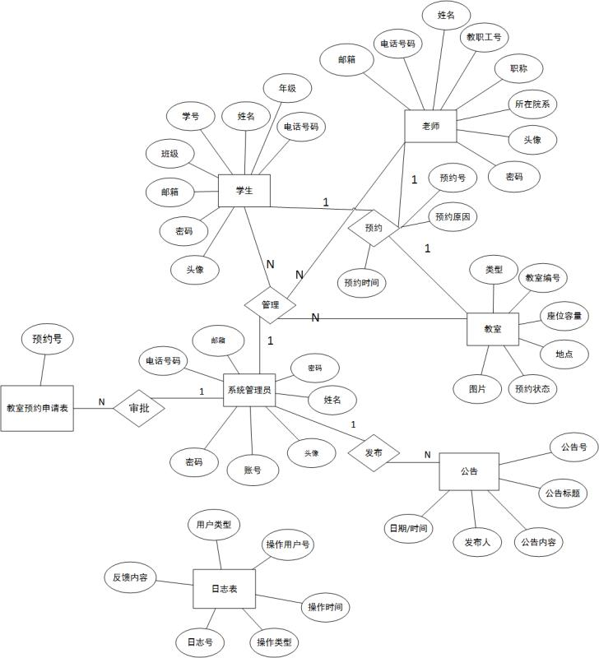

## 5.2物理结构设计要点

|  |  |  |  |  |
| --- | --- | --- | --- | --- |
| 学生表 | | | | |
| 列名 | 含义 | 域及约束 | 类型 | 举例 |
| id | 学号 | 主键 | int（8） | 41455001 |
| psw | 密码（六位） | 无 | int（6） | 123456 |
| name | 姓名 | 无 | char(10) | 李红 |
| dpt | 班级 | 无 | char(10) | 计1401 |
| Grade | 年级 | 无 | int（1） | 14 |
| Email | 邮箱 | 无 | char(10) | 1234@163.com |
| Level | 等级 | 无 | Int（1） | 1 |
| Tel | 手机 | 无 | Int（11） | 18810999768 |

|  |  |  |  |  |
| --- | --- | --- | --- | --- |
| 教师表 | | | | |
| 列名 | 含义 | 域及约束 | 类型 | 举例 |
| id | 工号 | 主键 | int（8） | 41455022 |
| psw | 密码（六位） | 无 | int（6） | 123456 |
| name | 姓名 | 无 | char(10) | 张三 |
| dpt | 院系 | 无 | char(10) | 计通 |
| Grade | 职称 | 无 | int（1） | 教授 |
| Email | 邮箱 | 无 | char(10) | 1234@163.com |
| Tel | 手机 | 无 | Int（11） | 18810999768 |

|  |  |  |  |  |
| --- | --- | --- | --- | --- |
| 管理员表 | | | | |
| 列名 | 含义 | 域及约束 | 类型 | 举例 |
| id | 账号 | 主键 | int（5） | 41455 |
| psw | 密码（六位） | 无 | int（6） | 123456 |
| name | 姓名 | 无 | char(10) | 张三 |
| Email | 邮箱 | 无 | char(10) | 1234@163.com |
| Tel | 手机 | 无 | Int（11） | 18810999768 |

|  |  |  |  |  |  |
| --- | --- | --- | --- | --- | --- |
| 教室表 | | | | | |
| 列名 | | 含义 | 域及约束 | 类型 | 举例 |
| id | | 教室编号 | 主键 | int（4） | 305 |
| Type | | 类型（1会议室，2教师） | 无 | int（1） | 1 |
| Cap | | 容量 | 无 | Int(4) | 100 |
| State | | 预约状态（0可预约，1不可预约） | 无 | Int（1） | 0 |
| Place | | 地点 | 无 | char（10） | 机电楼 |
| 预约申请记录表 | | | | |
| 列名 | 含义 | 域及约束 | 类型 | 举例 |
| id | 预约号 | 主键 | int（8） | 123 |
| Room | 教室编号 | 无 | int（6） | 315 |
| Type | 教室类型 | 无 | Int（1） | 0 |
| Time | 申请时间段 | 无 | char(10) | 2016-13-14  8：00~9：35 |
| Appid | 申请人账号 | 无 | int（1） | 41455561 |
| reason | 申请原因 | 无 | char(10) | 班会 |
| assid | 审核人账号 | 无 | Int（5） | 41455 |
| result | 审核结果（0没通过，1通过） | 无 | Int（1） | 1 |

|  |  |  |  |  |
| --- | --- | --- | --- | --- |
| 公告表 | | | | |
| 列名 | 含义 | 域及约束 | 类型 | 举例 |
| id | 公告号 | 主键 | int（8） | 123 |
| Headline | 公告标题 | 无 | int（6） | 放假通知 |
| con | 公告内容 | 无 | char（20） | 国庆期间停止教室借用 |
| Annid | 发布人账号 | 无 | int（5） | 41455 |
| Date | 日期 | 无 | Int（8） | 20170314 |

|  |  |  |  |  |
| --- | --- | --- | --- | --- |
| 预约申请记录表 | | | | |
| 列名 | 含义 | 域及约束 | 类型 | 举例 |
| id | 评论号 | 主键 | int（8） | 123 |
| Con | 评论内容 | 无 | Char（20） | 干净宽敞 |
| Room | 教室编号 | 无 | Int（3） | 321 |
| Com | 评论人账号 | 无 | Int(8) | 41455026 |

# 6系统出错处理设计

## 6.1出错信息

1. 账号使用中

账号不能同时在两个终端进行系统操作

1. 数据库连接不上

由于网络繁忙，数据库软件繁忙导致数据库连接不上

3.重复插入记录或重复操作

由于网络阻塞延时，导致用户的一次教室预约有多次记录，人为的多次插入操作，从而导致用户的一次教室预约有多次记录

## 6.2补救措施

1. 当一个用户进行操作时，将其锁定，使得其他用户不能再次登录进行操作，用户结束操作后进行解锁

2.客户端先进行重试操作；仍然失败则提示用户检查网络或其它设置

3.连续的预约记录有时间间隔的限定

1. **测试计划**

为了发现程序中的错误，该教室/会议室预约管理系统测试过程预计分为以下几个阶段进行：

1. 单元测试阶段：进行各个模块的内部测试工作，保证每个模块作为一个单元能正确运行。
2. 集成测试阶段：将经过单元测试的模块放在一起形成一个子系统来测试，模块相互间的协调和通信是这个测试过程中的主要问题。
3. 确认测试：检查系统设计是否满足需求分析中的要求，保证软件确实满足用户需求

4.系统测试：将系统纳入实际运行的环境，检查系统能否按照预期结果进行